**Εργαστηριακή Άσκηση 10**

**Σύστημα Ονομασίας Περιοχών DNS**

# Ονοματεπώνυμο: KOΥΣΤΕΝΗΣ ΧΡΙΣΤΟΣ (03120227)

# Ομάδα: 3

# Oνομα PC/ΛΣ: LAPTOP-TK5Q3T95 / Windows 11

# Ημερομηνία: 12/12/2023

# Διεύθυνση IP: 147.102.239.36(vpn) / 147.102.237.137

# Διεύθυνση MAC: B4-B5-B6-79-4B-09

## 1 - Υπηρεσία DNS

# 1.1. Πληκτρολογήστε μια τελεία ‘.’ και μετά <Enter>. Σε ποια περιοχή (στάθμη του Σχήματος 1) ανήκουν οι εξυπηρετητές DNS που εμφανίζονται;

Οι εξυπηρετητές DNS που εμφανίστηκαν φαίνονται στην παρακάτω εικόνα και αποτελούν τους **εξυπηρετητές κορυφής**. Ανήκουν στον ανώτατο επίπεδο στην ιεραρχία του DNS που ονμάζεται **περιοχή κορυφής**.

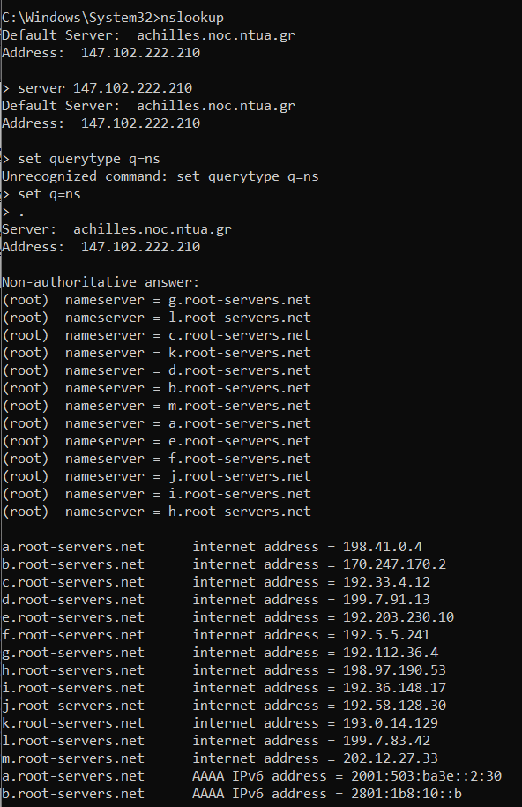

# 1.2. Καταγράψτε το πλήθος των υπεύθυνων εξυπηρετητών DNS που εμφανίστηκαν καθώς και το όνομα και τη διεύθυνση IPv4 και IPv6 ενός μόνο από αυτούς.

# Εμφανίστηκαν 13 DNS servers, όπως και αναμέναμε. Ένας από αυτούς, ο

a.root-servers.net έχει IPv4: 198.41.0.4 και IPv6: 2001:503:ba3e::2:30.

# 1.3. Πληκτρολογήστε μια εντολή ώστε να επιλέξετε ως εξυπηρετητή DNS που θα απαντά στα επόμενα τον εξυπηρετητή του προηγούμενου ερωτήματος. Ποια είναι η σύνταξη της εντολής;

server 198.41.0.4

# 1.4. Στη συνέχεια, πληκτρολογήστε ‘gr.’, προσοχή στην τελεία στο τέλος. Σε ποια περιοχή (στάθμη του Σχήματος 1) ανήκουν οι εξυπηρετητές DNS που εμφανίζονται;

Οι DNS εξυπηρετητές που εμφανίστηκαν φαίνονται παρακάτω και ανήκουν στην περιοχή ανώτατου επιπέδου**(top level domain)** gr ακριβώς κάτω από τη ρίζα.

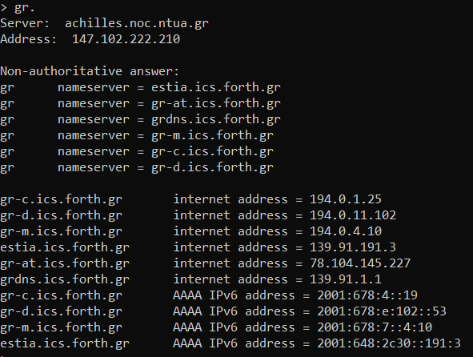

# 1.5. Καταγράψτε το πλήθος των υπεύθυνων εξυπηρετητών DNS για την περιοχή ‘gr.’ καθώς και το όνομα και τη διεύθυνση IPv4 και IPv6 ενός μόνο από αυτούς.

Εμφανίστηκαν 6 εξυπηρετητές DNS. Ένας από αυτούς είναι ο gr-d.ics.forth.gr με IPv4 194.0.11.102 και IPv6 2001:678:e:102::53.

# 1.6. Πληκτρολογήστε τώρα ‘ntua.gr.’. Τι αποτελέσματα λαμβάνετε σε σύγκριση με αυτά του ερωτήματος 1.4 και τι συμπεραίνετε για το τι απαντούν οι εξυπηρετητές κορυφής;

Λαμβάνουμε τα ίδια αποτελέσματα με το 1.4 όπως φαίνεται στην παρακάτω εικόνα. Οι εξυπηρετητές κορυφής δίνουν αποτελέσματα για το δεξιότερο τμήμα της ονομασίας που πληκτρολογούμε (top level domain) αδιαφορώντας για την υποπεριοχή.

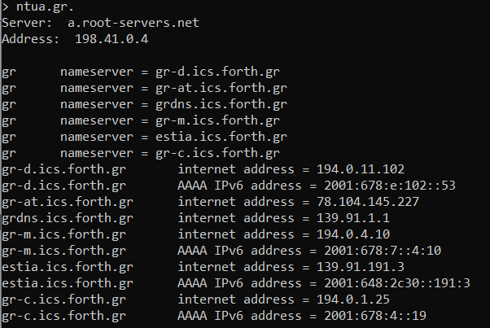

# 1.7. Ορίστε μέσω της IPv4 διεύθυνσής του ως εξυπηρετητή DNS έναν από αυτούς της απάντησης που λάβατε στο προηγούμενο ερώτημα. Γράψτε τη σύνταξη της εντολής.

***server 194.0.11.102***

# 1.8. Πληκτρολογήστε τώρα ‘ntua.gr.’. Η απάντηση που λαμβάνετε είναι ίδια με αυτήν που είδατε στην ερώτηση 1.6; Εξηγήστε γιατί.

Όχι, δεν είναι ίδια. Ο λόγος που έγινε αυτό είναι πως επιλέγοντας τον DNS εξυπηρετητή στο 1.7 κατεβήκαμε στο δέντρο της DNS ιεραρχίας οπότε και βλέπουμε τους nameservers για την υποπεριοχή ntua.gr. αντί του gr.

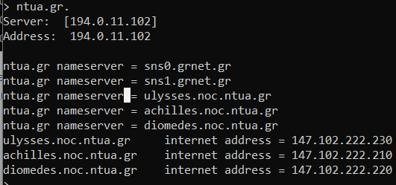

# 1.9. Καταγράψτε το πλήθος των υπεύθυνων εξυπηρετητών DNS για την περιοχή ‘ntua.gr.’. καθώς και το όνομα και τη διεύθυνση IPv4 ενός μόνο από αυτούς.

5 εξυπηρετητές είναι υπέυθυνη για την περιοχή ‘ntua.gr.’. Ένας από αυτούς είναι ο **achilles.noc.ntua.gr** με ***ipv4 address = 147.102.222.210***.

# 1.10. Κατόπιν, ορίστε μέσω της IPv4 διεύθυνσής του ως εξυπηρετητή DNS αυτόν που καταγράψατε προηγουμένως. Πληκτρολογήστε και πάλι ‘ntua.gr.’ . Η απάντηση που λαμβάνετε είναι ίδια με αυτήν που είδατε στην ερώτηση 1.8;

Λαμβάνουμε αυτή τη φορά μια απάντηση, η οποία ναι μεν περιλαμβάνει τους ίδιους DNS servers της περιοχής ntua.gr., παρέχονται ωστόσο περισσότερα στοιχεία για αυτούς(κάποιες IPv6 διευθύνσεις).

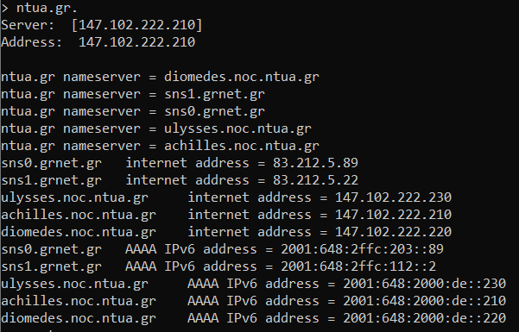

# 1.11. Πληκτρολογήστε το όνομα της περιοχής του Εργαστηρίου Δικτύων Υπολογιστών του Ε.Μ.Π. ‘cn.ntua.gr.’ και καταγράψτε το πλήθος των υπεύθυνων εξυπηρετητών DNS καθώς και το όνομα και τη διεύθυνση IPv4 ενός από αυτούς που να μην ταυτίζεται με κάποιον από τους εξυπηρετητές της ερώτησης 1.9.

Εμφανίζονται 3 εξυπηρετητές ένας εκ των οποιών είναι ο νεομφανισθείσας

***psyche.cn.ece.ntua.gr IPv4 = 147.102.40.1***

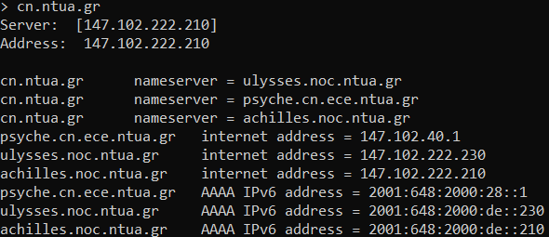

# 1.12. Βρείτε τα ονόματα των υπεύθυνων εξυπηρετητών DNS για δύο περιοχές Σχολών του ΕΜΠ, η μία εκ των οποίων να είναι κάποια εκ των ΜΜΜ ή ΑΤΜ-ΜΓ. Τι παρατηρείτε; [Υπόδειξη: Για να βρείτε το όνομα των περιοχών επισκεφθείτε τη σελίδα https://www.ntua.gr/el/ και στη συνέχεια αφήστε τον δρομέα ακίνητο πάνω από τις εικόνες-ζεύξεις (Σχολές) στο κάτω μέρος της σελίδας. Προσοχή: αφαιρέστε το www. από το όνομα των εξυπηρετητών ιστού των Σχολών για να βρείτε το όνομα της περιοχής.]

Καταγράφηκαν για τις σχολές ΗΜΜΥ και ΜΜΜ οι εξής υπεύθυνοι DNS εξυπηρετητές:

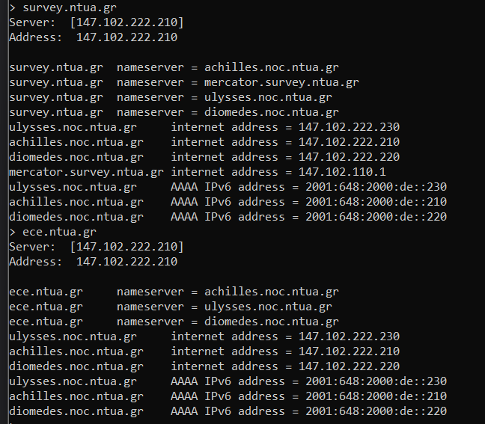

Αυτό που παρατηρούμε είναι πως υπάρχουν 3 υπεύθυνοι εξυπηρετητές DNS κοινοί (diomedes.noc.ntua.gr, ulysses.noc.ntua.gr, achilles.noc.ntua.gr), ωστόσο η σχολή ATM-ΜΓ έχει έναν επιπλέον εξυπηρετητή, τον ***mercator.survey.ntua.gr***.

# 1.13. Καταγράψτε τον κύριο εξυπηρετητή DNS της περιοχής ‘cn.ntua.gr.’, την IPv4 διεύθυνσή του καθώς και τον σειριακό αριθμό.

primary name server = psyche.cn.ece.ntua.gr

IPv4 = 147.102.40.1

serial = 2023112802

# 1.14. Κάθε πόσες ώρες θα αναζητήσει αλλαγές σχετικά με την περιοχή ‘cn.ntua.gr.’ ένας δευτερεύων εξυπηρετητής;

refresh time = 28800 sec = 8 hours

# 1.15. Για πόσες ώρες διατηρούνται οι σχετικές με την περιοχή ‘cn.ntua.gr.’ εγγραφές στην προσωρινή μνήμη άλλων μη επίσημων εξυπηρετητών;

Οι σχετικές με την περιοχή cn.ntua.gr. εγγραφές στην προσωρινή μνήμη άλλων μη επίσημων εξυπηρετητών διατηρούνται για 24 ώρες (default TTL).

# 1.16. Επαναλάβετε τις ερωτήσεις 1.13 ως 1.15 για την περιοχή ‘ece.ntua.gr.’ της σχολής HMMY του ΕΜΠ.

**ece.ntua.gr**

primary name server = achilles.noc.ntua.gr

IPv4 = 147.102.222.210

serial = 2023090800

refresh = 86400 (1 day)

default TTL = 86400 (1 day)

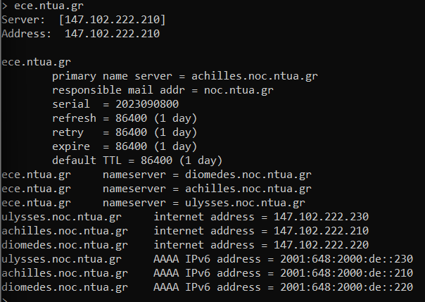

# 1.17. Από τις τιμές των σειριακών αριθμών που καταγράψατε, μπορείτε να διακρίνετε κάποιο κανόνα σχετικό με το πώς μπορούν να παραχθούν αυτές, πλην του προφανούς της αύξησης κατά 1 κάθε φορά που γίνεται ενημέρωση των εγγραφών RR;

Σχετικά με το serial number παρατηρούμε πως τα πρώτα 4 ψηφία και στις 2 περιπτώσεις αντιστοιχούν στο τρέχον έτος(2023).

# Για RR εγγραφές σχετικές με την αντιστοίχιση ονομάτων σε IP διευθύνσεις χρησιμοποιείται η υπο-εντολή set q=a για διευθύνσεις IPv4 και υπο-εντολή set q=aaaa για διευθύνσεις IPv6. Το αντίστροφο γίνεται χρησιμοποιώντας την υπο-εντολή set q=ptr.

# 1.18. Αναζητήστε στο διαδίκτυο και βρείτε τα ονόματα εξυπηρετητών ιστού τριών ελληνικών πανεπιστημίων. Καταγράψτε τα ονόματα και τις διευθύνσεις IPv4 (και IPv6 εάν διαθέτουν) αυτών των εξυπηρετητών ιστού.

Εξυπηρετητής Ιστού IPv4 IPv6

www.auth.gr (Α.Π.Θ.) 155.207.1.12 2001:648:2800:1:155:207:1:12

www.uniwa.gr (Π.Α.Δ.Α.) 195.130.100.83

www.uoa.gr (Ε.Κ.Π.Α.) 195.134.71.229

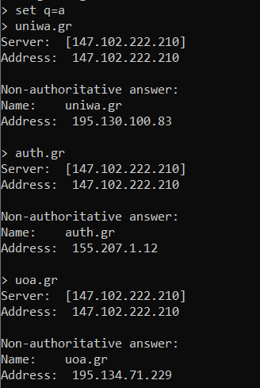

# 1.19. Βρείτε και καταγράψτε το όνομα για δύο διευθύνσεις IPv4 (της προτίμησής σας) στο υπο-δίκτυο 147.102.40.16/29.

Αρχικά κάνουμε ***set q=ptr*** ώστε οι IPv4 διευθύνσεις να αντιστοιχιστούν σε

ονόματα. Στη συνέχεια δοκιμάζουμε για τις διευθύνσεις 147.102.40.16 και

**147.102.40.20**, οι οποίες βρίσκουμε πως αντιστοιχούν στο **trillium.cn.ece.ntua.gr**

και το **syn1.cn.ece.ntua.gr**.

# 1.20. Αφού παρατηρήσετε την απόκριση του εξυπηρετητή στο προηγούμενο αίτημα, καταγράψετε τη μορφή αναπαράστασης της διεύθυνσης IPv4, η οποία χρησιμοποιείται από το σύστημα ονοματοδότησης. Έχει τη συνήθη αριθμητική μορφή μιας διεύθυνσης IPv4;

Παρατηρούμε πως στην απόκριση η διεύθυνση IPv4 αναπαρίσταται αντίστροφα. Συγκεκριμένα για το 147.102.40.16, βλέπουμε πως εμφανίζεται ως: 16.40.102.147.in-addr.arpa.

# Ένας υπολογιστής μπορεί να είναι γνωστός στο διαδίκτυο με πολλά ονόματα (ψευδώνυμα – aliases). Ένα συνηθισμένο παράδειγμα τέτοιων υπολογιστών είναι αυτοί που φιλοξενούν ιστοσελίδες στο διαδίκτυο, όπου το δευτερεύον όνομά τους είναι το όνομα της ιστοθέσης που φιλοξενούν. Για την εύρεση του κανονικού ονόματος (canonical name) ενός υπολογιστή πληκτρολογήστε την υπο-εντολή set q=cname.

# 1.21. Καταγράψτε το κανονικό όνομα και τη διεύθυνση IPv4 του υπολογιστή που φιλοξενεί την ιστοθέση της Σχολής MMM του Ε.Μ.Π.

canonical name = lemmy.metal.ntua.gr

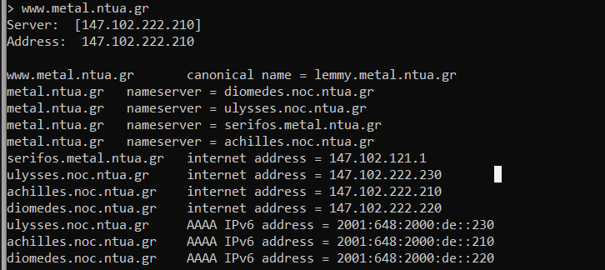

IPv4 address : 147.102.121.10

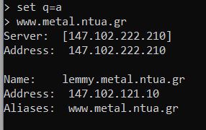

# Για την εύρεση των εξυπηρετητών ηλεκτρονικού ταχυδρομείου μιας περιοχής χρησιμοποιείται η υπο-εντολή set q=mx. Η σχετική εγγραφή περιλαμβάνει και την προτεραιότητα του εκάστοτε εξυπηρετητή ηλεκτρονικού ταχυδρομείου. Το πρωτόκολλο SMTP προσπαθεί να παραδώσει το ηλεκτρονικό ταχυδρομείο στον εξυπηρετητή με τον μικρότερο αριθμό προτίμησης.

# 1.22. Καταγράψτε τα ονόματα και τις διευθύνσεις IPv4 δύο εκ των εξυπηρετητών ηλεκτρονικού ταχυδρομείου της περιοχής ‘arch.ntua.gr.’ .

Δύο εκ των εξυπηρετητών ηλεκτρονικού ταχυδρομείου της περιοχής ‘arch.ntua.gr.’ είναι οι f1.mail.ntua.gr και f0.mail.ntua.gr με IPv4 διευθύνσεις 147.102.222.196 και 147.102.222.195 αντίστοιχα.

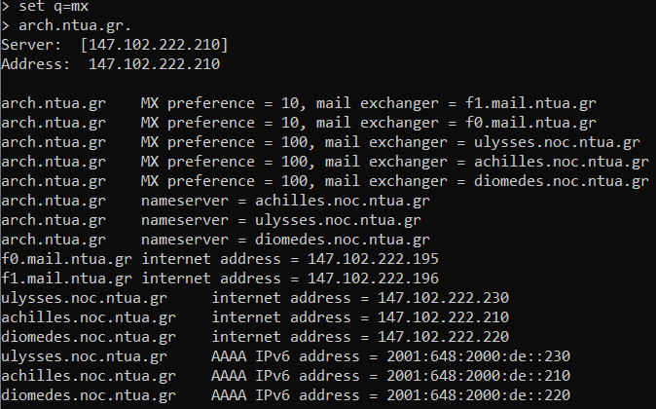

# 1.23. Ποιος από τους εξυπηρετητές είναι ο πρώτος που θα προτιμηθεί για την παράδοση ηλεκτρονικού ταχυδρομείου και γιατί;

Με βάση το παραπάνω στιγμιότυπο, θα προτιμηθεί κάποιος εκ των f0.mail.ntua.gr και f1.mail.ntua.gr, καθώς έχουν τον μικρότερο αριθμό προτίμησης

# Ένας εξυπηρετητής DNS μπορεί να πληροφορηθεί σχετικά με τις εγγραφές μιας άλλης περιοχής ζητώντας μια μεταφορά ζώνης (zone transfer). Με την nslookup στα Windows μπορείτε να ζητήσετε τις εγγραφές μιας άλλης περιοχής μέσω της υπο-εντολής ls. Σε Unix/Linux η συγκεκριμένη εντολή δεν είναι υλοποιημένη.

# 1.24. α) Σε περιβάλλον Windows πληκτρολογήστε την υπο-εντολή ls –d central.ntua.gr. Ποια είναι η σημασία της παραπάνω σύνταξης της υπο-εντολής ls;

Με την εντολή αυτή εμφανίστηκαν όλες οι εγγραφές της περιοχής central.ntua.gr

# β) Σε περιβάλλον Linux, αφού εξέλθετε της nslookup με exit, πληκτρολογήστε dig axfr

# central.ntua.gr @147.102.222.210. Τι σημαίνει το afxr; [Υπόδειξη: Συμβουλευτείτε

# προαναφερθείσα ιστοσελίδα https://en.wikipedia.org/wiki/List_of_DNS_record_types.]

# 1.25. Για κάθε είδος εγγραφής (π.χ. NS, MX, A, AAAA, CNAME, HINFO, TXT, SOΑ, κλπ.) που θα συναντήσετε στην απάντηση της προηγούμενης ερώτησης καταγράψτε τα πλήρη στοιχεία μίας περίπτωσης.

SOA | central.ntua.gr. | netsrv0.central.ntua.grdnsmaster.central.ntua.gr.(189216001800 604800 900)

TXT | central.ntua.gr. "v=spf1ip4:147.102.222.0/24ip6:2001:648:2000:de::/64 a -all"

MX | central.ntua.gr. | 10 achilles.noc.ntua.gr

NS | central.ntua.gr. | netsrv0.central.ntua.gr

CNAME | acadinfo | beta.central.ntua.gr

A | webhoster | 147.102.243.232

## 2 – Πρωτόκολλο DNS

# 2.1 Ποια είναι η ακριβής σύνταξη της εντολής που χρησιμοποιήσατε για τον καθαρισμό της προσωρινής μνήμης DNS; [Υπόδειξη: Δείτε σχετικές οδηγίες στην Εργαστηριακή Άσκηση 7, μέρος 4. Μετάδοση δεδομένων με UDP.]

***ipconfig /flushdns***

# 2.2 Ποια είναι η σύνταξη του φίλτρου σύλληψης που χρησιμοποιήσατε;

Capture filter : ***host 147.102.203.44***

# 2.3 Ποιες υπο-εντολές της nslookup χρησιμοποιήσατε για να βρείτε το ζητούμενο όνομα υπολογιστή;

Εκτέλεστηκαν οι παρακάτω εντολές με τη σειρά την οποία αναγράφονται:

***nslookup - 147.102.1.1***

***set domain=.***

***server 147.102.40.1***

***set q=ptr***

***147.102.40.10***

***server 147.102.7.1***

***147.102.40.10***

# 2.4 Ποιο είναι το όνομα του 147.102.40.10;

***titan.cn.ece.ntua.gr***

# 2.5 Ποια είναι η σύνταξη του φίλτρου απεικόνισης που χρησιμοποιήσατε;

Capture filter: ***dns***

# 2.6 Ποιο πρωτόκολλο μεταφοράς χρησιμοποιήθηκε από το DNS (TCP ή UDP);

***UDP***

# 2.7 Πόσα αιτήματα προς εξυπηρετητές DNS έγιναν από τον υπολογιστή σας;

5 αιτήματα.

# 2.8 Εάν έγιναν περισσότερα των δύο, ποιος ήταν ο λόγος;

Λόγω της εκκαθάρισης της DNS cache.

# 2.9 Καταγράψτε τις θύρες (προέλευσης και προορισμού) του πρωτοκόλλου μεταφοράς που χρησιμοποιήθηκαν σε ένα αίτημα και την αντίστοιχη απόκριση.

**Query**

Source Port: 52408

Destination Port: 53

**Query response**

Source Port: 53

Destination Port: 52408



# 2.10 Ποια από τις παραπάνω θύρες αντιστοιχεί στο πρωτόκολλο εφαρμογής DNS;

Port : 53

# 2.11 Τι μήκος έχει η επικεφαλίδα DNS;

12 bytes.

# 2.12 Καταγράψτε το Transaction ID του πρώτου αιτήματος για το όνομα του 147.102.40.10 και της αντίστοιχης απόκρισης. Ποια είναι η σχέση μεταξύ τους;

Το Transaction ID έχει τιμή 0x0003 στο αίτημα για το όνομα του 147.102.40.10

και τιμή 0x0003 στην αντίστοιχη απόκριση.

Παρατηρούμε ότι τα responses έχουν ίδιο Transaction id με τα αντίστοιχα queries.

# 2.13 Τι μήκος έχει το πεδίο Flags της επικεφαλίδας DNS;

2 bytes.

# 2.14 Ποιο κατά σειρά bit του πεδίου Flags της επικεφαλίδας DNS δηλώνει αν το συγκεκριμένο μήνυμα είναι αίτημα ή απόκριση;

Το πρώτο bit του πεδίου Flags δηλώνει εάν το μήνυμα πρόκειται για query (0) ή response (1).

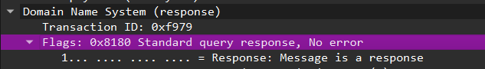

# 2.15 Ποιο κατά σειρά bit του πεδίου Flags δείχνει το κατά πόσο η απόκριση προέρχεται από τον επίσημο εξυπηρετητή DNS;

Το 6ο bit δηλώνει ότι η απόκριση προέρχεται από επίσημο DNS Server.

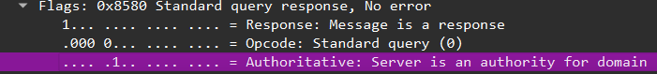

# 2.16 Στις δύο αναζητήσεις για το όνομα του 147.102.40.10, πόσες ερωτήσεις, πόσες εγγραφές RR για απαντήσεις, πόσες RR για επίσημους εξυπηρετητές και πόσες επιπρόσθετες RR περιλαμβάνει το αντίστοιχο αίτημα;

**Replies**

1η αναζήτηση :

Questions: 1

Answer RRs: 0

Authority RRs: 0

Additional RRs: 0

2η αναζήτηση:

Questions: 1

Answer RRs: 0

Authority RRs: 0

Additional RRs: 0

# 2.17 Παρατηρήστε τις αποκρίσεις στα προηγούμενα αιτήματα. Περιλαμβάνουν την ερώτηση για την οποία απαντούν;

Ναι, περιλαμβάνεται.

# 2.18 Πόσες εγγραφές RR για απαντήσεις, πόσες RR για επίσημους εξυπηρετητές και πόσες επιπρόσθετες RR περιλαμβάνουν οι αποκρίσεις;

**Responses**

1η αναζήτηση:

Questions: 1

Answer RRs: 1

Authority RRs: 0

Additional RRs: 0

2η αναζήτηση:

Questions: 1

Answer RRs: 1

Authority RRs: 3

Additional RRs: 6

# 2.19 Εμφανίσθηκαν όλες οι προηγούμενες πληροφορίες για εγγραφές RR στο παράθυρο της γραμμής εντολών;

Όχι, δεν εμφανίστηκαν όλες.

# 2.20 Η απόκριση στο δεύτερο αίτημα για την εύρεση του ονόματος του 147.102.40.10 προέρχεται από τον επίσημο εξυπηρετητή DNS; Που βρήκατε τη σχετική πληροφορία;

Στο δεύτερο ερώτημα δεν προέρχεται από τον επίσημο εξυπηρετητή DNS ενώ στο πρώτο προέρχεται. Αυτό διαπιστώνεται στο flag bit Authoritative όπου στο δεύτερο ερώτημα είναι μηδέν ενώ στο πρώτο 1.

# Ξεκινήστε μια νέα καταγραφή με το προηγούμενο φίλτρο σύλληψης. Ορίστε ως εξυπηρετητή που θα απαντά τον 1.1.1.1, εκτελέστε την υπο-εντολή set q=a της nslookup για να βρείτε τη διεύθυνση IPv4 του www.youtube.com και κατόπιν την υπο-εντολή set q=aaaa για να βρείτε τη διεύθυνση IPv6 του www.cnn.com. Στη συνέχεια σταματήστε την καταγραφή και εφαρμόστε κατάλληλο φίλτρο ώστε να παραμείνουν μόνο μηνύματα DNS, αποκρίσεις, από τον εξυπηρετητή DNS.

# 2.21 Ποια είναι η σύνταξη του νέου φίλτρου απεικόνισης; [Υπόδειξη: Επιλέξτε το bit της επικεφαλίδας που δηλώνει ότι πρόκειται για απόκριση και μετά δεξί κλικ, Apply as filter --> Selected.]

Display filter: ***dns.flags.response==1***

# 2.22 Πόσες διευθύνσεις IPv4 φέρεται να έχει το www.youtube.com σύμφωνα με το αποτέλεσμα της εντολής nslookup;

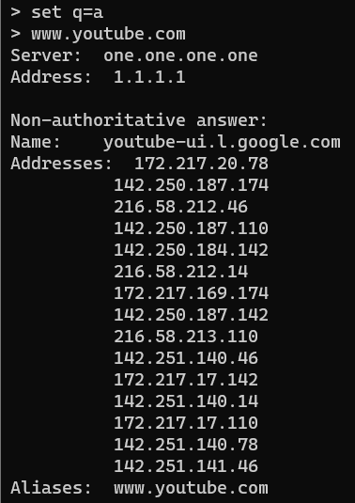

Απαριθμούνται 15 IP διευθύνσεις.

# 2.23 Εντοπίστε το μήνυμα που μεταφέρει την απόκριση του εξυπηρετητή DNS στο αίτημα για να βρεθεί η διεύθυνση IPv4 του ονόματος www.youtube.com. Πόσες ερωτήσεις περιλαμβάνει;

Questions: 1

# 2.24 Πόσες και ποιου είδους εγγραφές RR περιλαμβάνει το τμήμα της απάντησης στην παραπάνω απόκριση;

Answer RRs: 16

Authority RRs: 0

Additional RRs: 0

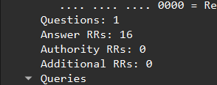

# 2.25 Πώς σχετίζονται οι εγγραφές αυτές με τις διευθύνσεις IPv4 που προσδιορίσατε στην ερώτηση 2.22;

Από τις 16 εγγραφές RR απαντήσεων, οι 15 περιέχουν μία IP του www.youtube.com ενώ η εναπομείνουσα το κανονικό όνομα του ιστοτόπου.

# 2.26 Για ποιο λόγο στο τμήμα της απάντησης στην παραπάνω απόκριση υπάρχει και μια εγγραφή RR τύπου CNAME;

Στην παραπάνω απόκριση υπάρχει και η εγγραφή CNAME προκειμένου να μας δώσει το κανονικό όνομα μιας και το www.youtube.com είναι alias.

# 2.27 Μέσω της nslookup ξαναβρείτε τη διεύθυνση IPv4 του www.youtube.com. Ποιες διαφορές παρατηρείτε σε σχέση με την προηγούμενη απόκριση του εξυπηρετητή DNS;

Μας τυπώνει και τις IPv6 διευθύνσεις και στο τέλος εμφανίζει το εξής μήνυμα.

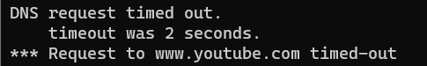

# 2.28 Κατά τη γνώμη σας, η ιστοθέση www.youtube.com φιλοξενείται από έναν υπολογιστή με πολλές διεπαφές ή περισσότερους;

Εφόσον λαμβάνουμε πολλές διαφορετικές IP συμπεραίνουμε πως φιλοξενείται από πολλούς υπολογιστές.

# 2.29 Εντοπίστε το μήνυμα που μεταφέρει την απόκριση του εξυπηρετητή DNS στο αίτημα για να βρεθεί η διεύθυνση IPv6 του ονόματος www.cnn.com. Πόσες εγγραφές RR περιλαμβάνει το τμήμα της απάντησης για διευθύνσεις IPv6 του www.cnn.com;

Answer RRs: 5

# 2.30 Καταγράψτε το επίσημο όνομα και τη διεύθυνση IPv6 ενός εκ των εξυπηρετητών DNS που περιλαμβάνει η απόκριση για το www.cnn.com;

Name : cnn-tls.map.fastly.net

IPv6 address : 2a04:4e42::773

# 2.31 Πέραν των προηγούμενων δύο αποκρίσεων στην καταγραφή θα παρατηρήσετε άλλη μία. Σε ποιου είδους ερώτηση απαντά;

Δεν παρατήρησα άλλη απόκριση στην καταγραφή μου.

# Ξεκινήστε μια νέα καταγραφή με το προηγούμενο φίλτρο σύλληψης. Αφού ορίσετε ως εξυπηρετητή DNS που θα απαντά τον 8.8.8.8, εκτελέστε τις επόμενες υπο-εντολές της nslookup:

# • set q=any και βρείτε όλες τις αποθηκευμένες στον 8.8.8.8 εγγραφές για την περιοχή ntua.gr

# • set q=soa και βρείτε την αρχή πληροφόρησης για την περιοχή cslab.ntua.gr

# • set q=cname και βρείτε το επίσημο όνομα του www.cn.ntua.gr

# • set q=mx και βρείτε τους εξυπηρετητές ηλεκ. ταχυδρομείου της περιοχής elab.ntua.gr

# • set q=txt και βρείτε εγγραφές τύπου κειμένου για την περιοχή telecom.ntua.gr • set q=ns και βρείτε τους επίσημους εξυπηρετητές DNS για το www.ntua.gr

# 2.32 Καταγράψτε το πλήθος των RR για απαντήσεις στην απόκριση για την περιοχή ntua.gr καθώς και το είδος τους.

Answer RRs: 18

Οι τύπου που καταγράφονται είναι οι ακόλουθοι: SOA, NS, MX, A, AAAA, TXT

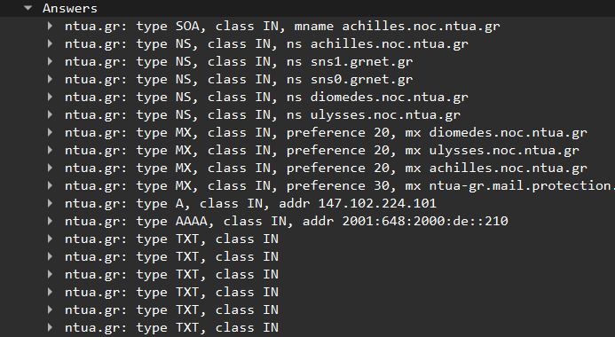

# 2.33 Καταγράψτε το πλήθος των RR για απαντήσεις στην απόκριση σχετικά με την αρχή πληροφόρησης για την περιοχή cslab.ntua.gr.

1 RR answer.

Additional RRs: 0

Answer RRs: 1

# 2.34 Ποιο είναι το όνομα (mname – master name) του κύριου εξυπηρετητή DNS της περιοχής cslab.ntua.gr και ποια η διεύθυνση ηλεκτρονικού ταχυδρομείου (rname – responsible’s name) του διαχειριστή αυτής;

mname(master name) : danaos.cslab.ece.ntua.gr

Responsible authority's mailbox(rname) : root.danaos.cslab.ece.ntua.gr

# 2.35 Καταγράψτε το πλήθος των RR για απαντήσεις στην απόκριση σχετικά με το κανονικό όνομα του www.cn.ntua.gr, το κανονικό όνομα αυτού καθώς και τη διάρκεια ζωής της εγγραφής.

1 RR Answer.

Authority RRs: 0

Additional RRs: 0

Time to live: 1200 (20 minutes)

# 2.36 Καταγράψτε το πλήθος των RR για απαντήσεις στην απόκριση σχετικά με τους αρμόδιους εξυπηρετητές ηλεκτρονικού ταχυδρομείου της περιοχής elab.ntua.gr καθώς και το όνομα του πλέον προτιμότερου εξ αυτών.

Answer RRs: 3

Authority RRs: 0

Additional RRs: 0

Σχετικά με τον προτιμότερο, παρατηρούμε πως και οι 3 πιθανοί έχουν ίδιο MX ίσο με 20, επομένως είναι και οι 3 το ίδιο προτιμητέοι (achilles.noc.ntua.gr, ulysses.noc.ntua.gr, diomedes.noc.ntua.gr)

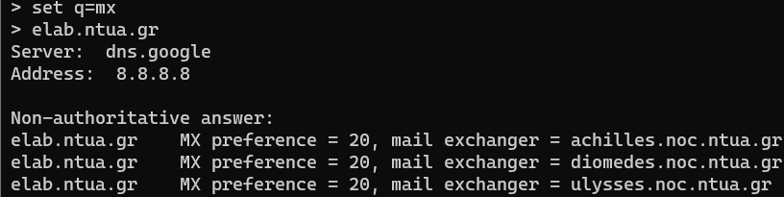

When more than one server is returned for an MX query, the server with the smallest preference number must be tried first. If there is more than one MX record with the same preference number, all of those must be tried before moving on to lower-priority entries. An SMTP client *must* be able to try (and retry) each of the relevant addresses in the list in order, until a delivery attempt succeeds.

# 2.37 Καταγράψτε το πλήθος των RR για απαντήσεις στην απόκριση για την περιοχή telecom.ntua.gr. Ποιο είναι το μήκος σε byte μίας εκ των εγγραφών TXT και ποιο το μήκος της πληροφορίας που αυτή μεταφέρει.

Answer RRs: 2

Authority RRs: 0

Additional RRs: 0

Tο πρώτο RR answer έχει συνολικό μέγεθος 81 bytes και το πεδίο

TXT: google-site-verification=Hb0wpc5iqYoDWmOfubp4saVokG9tWA7_Gtr640cyVHo έχει μήκος 68 bytes και απότελεί την πληροφόρια.

# 2.38 Καταγράψτε το πλήθος των RR για απαντήσεις, RR για επίσημους εξυπηρετητές και επιπρόσθετες RR που περιέχει η απόκριση για τους αρμόδιους εξυπηρετητές DNS του www.ntua.gr. Γιατί νομίζετε ότι η απόκριση παραπέμπει στην αρχή πληροφόρησης για την περιοχή ntua.gr;

Questions: 1

Authority RRs: 1

Additional RRs: 0

# Παραπέμπει στην περιοχή ntua.gr γιατί είναι μια υποπεριοχή του.

# Στη συνέχεια ξεκινήστε νέα καταγραφή με το Wireshark με φίλτρα καταγραφής και απεικόνισης όπως πριν. Σε περιβάλλον Windows στο παράθυρο εντολών της nslookup επιλέξτε ως εξυπηρετητή και δώστε την εντολή ls –d planetlab.ntua.gr, πληκτρολογήστε exit για έξοδο και σταματήστε την καταγραφή.

# 2.39 Πόσα αιτήματα DNS έγιναν και πόσες αποκρίσεις DNS λήφθηκαν;

Πραγματοποιήθηκε 1 αίτημα DNS, ενώ έγιναν 2 αποκρίσεις DNS.

# 2.40 Ποιο πρωτόκολλο μεταφοράς χρησιμοποιήθηκε; Καταγράψτε τις θύρες (προέλευσης και προορισμού).

**TCP**

Query1 => Source Port : 51418 | Destination Port: 53

Response1 => Source Port : 53 | Destination Port: 51418

Response2 => Source Port : 53 | Destination Port: 51418

# 2.41 Ποιο φίλτρο σύλληψης πρέπει να χρησιμοποιήσετε στο Wireshark για να καταγράφετε μόνο μηνύματα DNS;

Capture filter : ***port 53***

# 2.42 Γιατί νομίζετε ότι έγινε η αλλαγή πρωτοκόλλου στρώματος μεταφοράς που εντοπίσατε στην ερώτηση 2.39;

Για να υπάρχει πιο αξιόπιστη και ασφαλής μεταφορά δεδομένων.

# 2.43 Ποιο είναι το μήκος του αιτήματος προς τον εξυπηρετητή 147.102.222.210; [Υπόδειξη: Επιλέξτε τη γραμμή που αντιστοιχεί στο πρωτόκολλο DNS στο παράθυρο με τις λεπτομέρειες επικεφαλίδας του Wireshark, οπότε στο κατώτατο μέρος της οθόνης θα εμφανισθεί το πλήθος των byte που το συνθέτουν.]

39 bytes

# 2.44 Ποιος είναι ο τύπος του αιτήματος και ποιο το νόημά του; [Υπόδειξη: Δείτε ιστοσελίδα https://en.wikipedia.org/wiki/DNS_zone_transfer.]

Το αίτημα είναι τύπου **AXFR**. Αυτός ο τύπος μηνυμάτων χρησιμοποιείται όταν μια δευτερεύουσα βάση (ο πελάτης) ζητάει δεδομένα από μια κύρια βάση (εξυπηρετητής) σε αυτή την επικοινωνία μεταξύ εξυπηρετητών που όμως μοιάζει με επικοινωνία πελάτη εξυπηρετητή.

# 2.45 Εντοπίστε τις αποκρίσεις του εξυπηρετητή 147.102.222.210. Πόσα μηνύματα DNS (response) μεταφέρονται με αυτές; [Υπόδειξη: Σε κάθε μήνυμα DNS αντιστοιχεί μία επικεφαλίδα πρωτοκόλλου DNS στο παράθυρο με τις λεπτομέρειες επικεφαλίδων.]

Στην πρώτη απόκριση είχαμε μόνο ένα DNS response. Στη δεύτερη μεταφέρθηκαν 8 DNS responses στο ίδιο πακέτο όπως φαίνεται στην παρακάτω εικόνα.

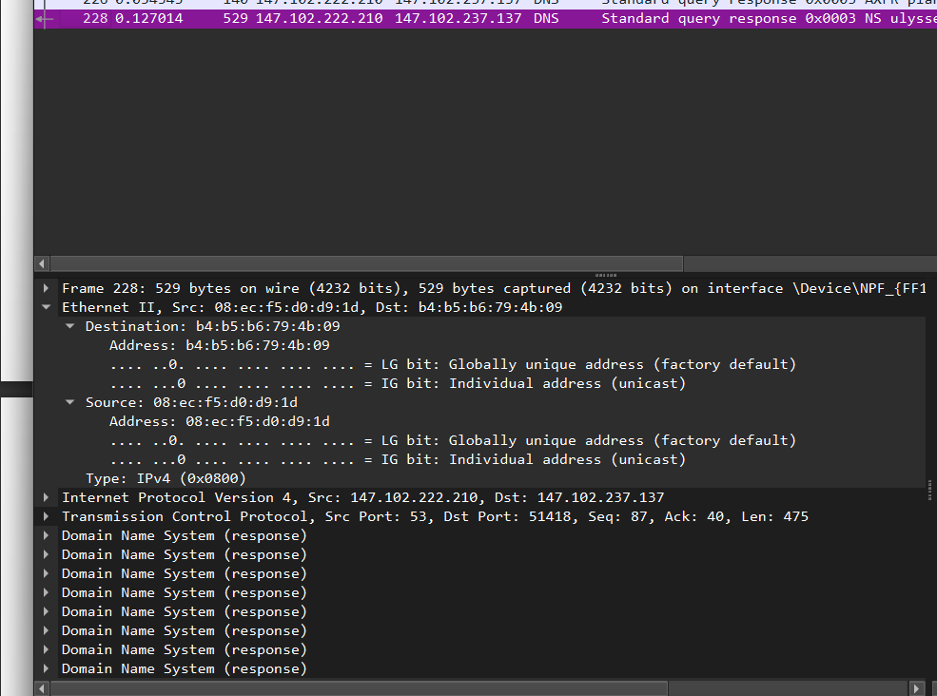

# 2.46 Πώς γίνεται κατανοητό ότι τα προηγούμενα μηνύματα DNS αποτελούν την απάντηση στο αίτημα που έγινε; [Υπόδειξη: Δείτε τιμές πεδίου Transaction ID.]

Έχουν όλα τιμή Transaction ID: 0x0003 , ίδια με το query που προηγήθηκε.

# 2.47 Πόσες εγγραφές RR για ερωτήσεις, απαντήσεις, επίσημους εξυπηρετητές και επιπρόσθετες πληροφορίες περιλαμβάνει καθένα από τα προηγούμενα μηνύματα DNS (response);

Όλα τα DNS Responses του δεύτερου frame είχανε :

Questions: 0

Answer RRs: 1

Authority RRs: 0

Additional RRs: 0

ενώ το μοναδικό response του πρώτου frame είχε :

Questions: 0

Answer RRs: 1

Authority RRs: 0

Additional RRs: 0

# 2.48 Στα προηγούμενα μηνύματα πριν από την επικεφαλίδα DNS υπάρχει ένα πεδίο που δηλώνει το μήκος του μηνύματος. Τι μήκος έχει το πεδίο αυτό και γιατί χρειάζεται; [Υπόδειξη: Δείτε παρ. 4.2.2 TCP στο RFC 1035.]

Το πεδίο length επιτρέπει στην low-level επεξεργασία του πακέτου την συναρμολόγηση πλήρους μηνύματος πριν την ενάρξη της προσπέλασης του.

# Το DNS χρησιμοποιεί μια μέθοδο συμπίεσης των ονομάτων για εξοικονόμηση χώρου ώστε το μήνυμα να μεταφέρεται σε ένα δεδομενόγραμμα UDP και να αποφεύγεται η μετάδοσή του με TCP. Σύμφωνα με την παρ. 4.1.4 Message compression του RFC 1035, η συμπίεση συνίσταται στην αποφυγή επανάληψης ενός ονόματος με παραπομπή σε προηγούμενη εμφάνισή του. Έτσι οι ετικέτες (labels) που συνθέτουν το όνομα κωδικοποιούνται ως ένας αριθμός μικρότερος του 63, ακολουθούμενος από αντίστοιχο πλήθος χαρακτήρων, το δε όνομα είναι μια σειρά τέτοιων ετικετών που τερματίζει με το μηδέν ή ένα δείκτη (pointer) μήκους 2 byte. Εάν κάπου στο μήνυμα υπάρχει όνομα όλο ή μέρος του οποίου έχει εμφανισθεί προηγουμένως αυτό κωδικοποιείται ως δείκτης που δηλώνει σε ποιο σημείο από την αρχή του μηνύματος έχει εμφανισθεί το αντίστοιχο μέρος. Το πρώτο byte του δείκτη αρχίζει με τα bit 11 (έχει τιμή μεγαλύτερη ή ίση του 192 ώστε να αποφεύγεται η σύγχυση με τις ετικέτες) και τα επόμενα 14 bit είναι η θέση του υποδεικνυόμενου μέρους.

# 2.49 Στην προηγούμενη καταγραφή, στο παράθυρο με τις λεπτομέρειες, επιλέξτε το όνομα της περιοχής planetlab.ntua.gr στην απόκριση για την εγγραφή τύπου SOA ώστε να εμφανισθούν υπογραμμισμένα τα αντίστοιχα δεδομένα στο παράθυρο με τα περιεχόμενα. Ποια τιμή έχει το πρώτο, το ενδέκατο, το τέταρτο πριν το τέλος και το τελευταίο byte των δεδομένων; Γιατί;

1ο : 19210 (1ο byte δείκτη ώστε να αποφεύγεται η σύγχυση με τις ετικέτες)

11ο : 0 (Τερματισμός σειράς ετικετών- το 1ο byte απο το data length πεδίο)

4ο πριν το τέλος : 0(Τερματισμός σειράς ετικετών-1ο byte από το minimum TTL πεδίο)

Τελευταίο: 12810(τελευταίο byte από το minimum TTL πεδίο)

# 2.50 Στην ίδια απόκριση, επιλέξτε το όνομα του κύριου εξυπηρετητή DNS. Τι παριστάνουν τα δύο τελευταία byte στο παράθυρο με τα περιεχόμενα;

Ζητούμενα bytes : 192 22

Παρατηρώ ότι αντιστοιχίζεται σε έναν δείκτη με offset 22

# 2.51 Στη συνέχεια επιλέξτε τη διεύθυνση ηλεκτρονικού ταχυδρομείου του διαχειριστή. Τι παρατηρείτε;

Βytes : 192 56

Παρατηρώ ότι αντιστοιχίζεται σε έναν δείκτη με offset 56.